Министерство науки и высшего образования Российской Федерации

Федеральное государственное автономное образовательное учреждение

высшего образования

«Сибирский федеральный университет»

**ИТОГОВАЯ АТТЕСТАЦИОННАЯ РАБОТА**   
по программе профессиональной переподготовки   
«Аналитика данных»

на тему: «Система для автоматического определения музыкального жанра»

|  |  |
| --- | --- |
| Слушатель: Симанов Иван Николаевич |  |
| Группа: КИ22-06Б |  |
| Руководитель итоговой аттестационной работы: Михалев А.С.,  старший преподаватель  кафедры Вычислительной техники  ИКИТ СФУ |  |

Красноярск

2024

СОДЕРЖАНИЕ

Введение 3

1 Анализ предметной области 4

1.1 Постановка задачи 4

1.2 Извлечение признаков 4

1.3 Выбор средств разработки 5

2 Проектирование приложения 6

2.1 Описание данных 6

2.2 Описание функционала приложения 7

2.3 Требования к программе или программному изделию 7

2.4 Стадии и этапы разработки 7

3 Реализация приложения 9

3.1 Предварительная обработка данных 9

3.2 Сбор данных и предобработка 10

3.3 Извлечение признаков 11

3.4 Построение и обучение модели 11

3.5 Оценка модели 12

3.6 Классификация и распределение аудиофайлов 12

4 Точность и производительность модели 14

Заключение 15

Список использованных источников 16

ПРИЛОЖЕНИЕ А 17

# Введение

Музыка играет важную роль в жизни людей, являясь неотъемлемой частью культуры и повседневной жизни. Определение музыкального жанра может быть полезным для различных приложений, таких как музыкальные рекомендации, организация медиабиблиотек и анализ музыкальных тенденций. Современные технологии машинного обучения и обработки аудио позволяют автоматизировать процесс определения жанра, делая его быстрым и точным.

Цель данной работы - разработка системы для автоматического определения музыкального жанра на основе аудиофайлов с использованием методов машинного обучения. Система должна быть способна классифицировать музыкальные треки по жанрам с высокой точностью и производительностью.

Для достижения поставленной цели необходимо решить следующие задачи:

1. Изучение существующих методов и подходов к определению музыкального жанра.

2. Сбор и подготовка данных для обучения модели, в том числе:

* Загрузка и предобработка датасета GTZAN.
* Извлечение аудиопризнаков (мел-кепстральных коэффициентов (MFCCs) и других признаков) из аудиофайлов.

3. Разработка и обучение нейронной сети для классификации музыкальных жанров.

4. Оценка точности и производительности разработанной модели.

5. Реализация системы для автоматической классификации новых аудиофайлов и распределения их по жанровым папкам.

6. Тестирование и валидация системы на реальных данных.

7. Разработка документации и руководства пользователя для системы.

1. Анализ предметной области

## Постановка задачи

Классификация музыкальных жанров может быть выполнена с использованием различных методов машинного обучения, включая традиционные алгоритмы, такие как K-ближайших соседей (KNN), метод опорных векторов (SVM), а также современные методы глубокого обучения, такие как свёрточные нейронные сети (CNN) и рекуррентные нейронные сети (RNN).

## Извлечение признаков

Для классификации музыкальных жанров используются различные аудиопризнаки, включая мел-кепстральные коэффициенты (MFCCs), спектральную контрастность, хрома-фичи и другие. В данной работе основное внимание будет уделено MFCCs, которые являются стандартным методом для представления аудиосигналов в задачах классификации.

Формула для вычисления MFCC:

$C_{n}=\sum_{k=1}^{K}{\log{X_{k}}}\cos\left(\frac{πn\left(k-0.5\right)}{K}\right)$, n = 1, 2, …, N (1)

где $X_{k}$– амплитуда сигнала в k-й полосе частот, K – количество полос, N – количество коэффициентов.

## 1.3 Выбор средств разработки

Выбор средств разработки осуществляется на первых стадиях работы над проектом, после определения требований к создаваемому программному продукту.

Существующие на сегодняшний день языки программирования можно выделить в следующие группы:

* универсальные языки высокого уровня;
* специализированные языки разработчика ПО;
* специализированные языки пользователя;
* языки низкого уровня.

Для разработки приложения было решено рассматривать универсальные высокоуровневые языки общего назначения. В данном проекте выбор пал на язык Python.

Python – высокоуровневый язык программирования общего назначения с динамической строгой типизацией и автоматическим управлением памятью, ориентированный на повышение производительности разработчика, читаемости кода и его качества, а также на обеспечение переносимости написанных на нём программ.

Python является мультипарадигмальным языком программирования, поддерживающим императивное, процедурное, структурное, объектно-ориентированное программирование, мета-программирование и функциональное программирование. Задачи обобщённого программирования решаются за счёт динамической типизации. Основные архитектурные черты – динамическая типизация, автоматическое управление памятью, полная интроспекция, механизм обработки исключений, поддержка многопоточных вычислений с глобальной блокировкой интерпретатора (GIL), высокоуровневые структуры данных. Поддерживается разбиение программ на модули, которые, в свою очередь, могут объединяться в пакеты.

# Проектирование приложения

## Описание данных

В качестве исходных данных были использован [GTZAN](https://www.kaggle.com/datasets/andradaolteanu/gtzan-dataset-music-genre-classification), содержащий множество фрагментов музыки различных жанров.

Объем и перечень данных приведен на рисунке 1. Целевой файл – запись формата .wav продолжительностью 30 секунд.

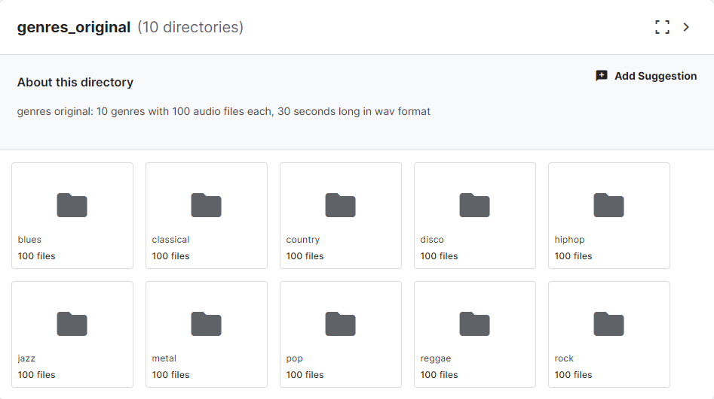

Рисунок 1 – Структура датасета GTZAN

## Описание функционала приложения

Для пользователей приложение должно предоставлять следующие возможности:

1. Определение музыки из входной папки с дальнейшим перемещением в директорию жанра.
2. Статичная модель. Модель представлена единым файлом, что избавляет пользователя от обучения модели при каждом запуске.
3. При недостаточном определении жанра трека (пороговое значение устанавливается пользователем), он перемещается в папку «Others».

## Требования к программе или программному изделию

Точность прогноза модели должна составлять не менее 70%. Время определения результатов – менее 5 минут.

Сохранность данных системы должна обеспечиваться при всех аварийных ситуациях.

Вероятность безотказной работы системы должна составлять не менее 99.99%.

## Стадии и этапы разработки

Разработка должна быть проведена в три стадии:

1) определение функциональных требований к приложению;

2) рабочее проектирование: анализ обучающей выборки, разработка

3) тестирование и передача в эксплуатацию.

* 1. **Архитектура приложения**

Для классификации музыкальных жанров будет использована многослойная перцептронная сеть (MLP), состоящая из нескольких полносвязных слоев с функцией активации ReLU и выходным слоем с функцией активации softmax:

1. Система управления файлами – производит чтение данных (в формате mp3).
2. Система обработки данных – система выполняет предобработку исходных данных.
3. Система анализа данных – включает в себя обученную модель машинного обучения с настроенными параметрами, принимающую на вход mp3 файлы.
4. Система выгрузки данных – сохранение обработанных файлов в отдельные папки.

В качестве модели прогнозирования жанров музыки используется датасет GTZAN.

# Реализация приложения

## Предварительная обработка данных

Сперва необходимо указать путь к датасету.

DATASET_PATH = 'DATASET'

GENRES = 'jazz pop rock'.split()

SAMPLES_TO_CONSIDER = 22050 * 30

Из датасета было выбрано 3 жанра для распознавания. В каждом жанре используется множество записей формата .wav длительностью 30 секунд.

MFCC — это матрица значений, которая захватывает тембральные аспекты. Мел - это единица высоты звука, это та же частотная ось, только выражается в Мелах, вместо Герц. Кепстр - это акустическая волна (параметры голосового тракта, тоновые сигналы, шумы и фильтры). MFCC - Представляют собой набор признаков, которые описывают общую форму спектральной огибающей.

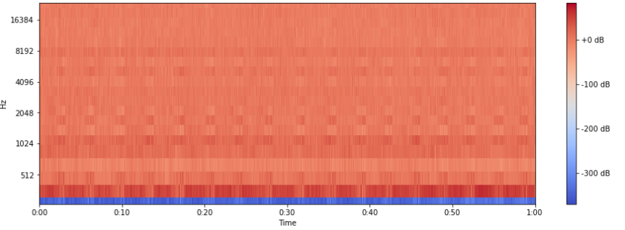Рисунок 2 – Мел-кепстральный коэффициент (MFCC)

## Сбор данных и предобработка

import os

import librosa

import numpy as np

import pandas as pd

from sklearn.model_selection import train_test_split

from sklearn.preprocessing import LabelEncoder

import tensorflow as tf

from tensorflow.keras.models import Sequential, load_model

from tensorflow.keras.layers import Dense, Dropout

import shutil

DATASET_PATH = 'DATASET'

GENRES = 'jazz pop rock'.split()

SAMPLES_TO_CONSIDER = 22050 * 30 # 30 секунд аудио

def load_data(dataset_path, genres):

data = []

labels = []

for genre in genres:

genre_path = os.path.join(dataset_path, genre)

for file_name in os.listdir(genre_path):

if file_name.endswith(".wav"):

file_path = os.path.join(genre_path, file_name)

y, sr = librosa.load(file_path, sr=22050)

if len(y) >= SAMPLES_TO_CONSIDER:

y = y[:SAMPLES_TO_CONSIDER]

data.append(y)

labels.append(genre)

return np.array(data), np.array(labels)

data, labels = load_data(DATASET_PATH, GENRES)

## Извлечение признаков

def extract_features(y, sr):

mfccs = librosa.feature.mfcc(y=y, sr=sr, n_mfcc=13)

mfccs_mean = np.mean(mfccs.T, axis=0)

return mfccs_mean

features = np.array([extract_features(y, 22050) for y in data])

label_encoder = LabelEncoder()

encoded_labels = label_encoder.fit_transform(labels)

X_train, X_test, y_train, y_test = train_test_split(features, encoded_labels, test_size=0.2, random_state=42)

## Построение и обучение модели

model_path = 'music_genre_classification_model.h5'

if not os.path.exists(model_path):

model = Sequential([

Dense(256, activation='relu', input_shape=(X_train.shape[1],)),

Dropout(0.5),

Dense(128, activation='relu'),

Dropout(0.5),

Dense(len(GENRES), activation='softmax')

])

model.compile(optimizer='adam', loss='sparse_categorical_crossentropy', metrics=['accuracy'])

model.summary()

history = model.fit(X_train, y_train, epochs=500, batch_size=32, validation_data=(X_test, y_test))

model.save(model_path)

plt.plot(history.history['loss'], label='Train loss')

plt.plot(history.history['val_loss'], label='Validation loss')

plt.xlabel('Epoch')

plt.ylabel('Loss')

plt.legend()

plt.show()

else:

model = load_model(model_path)

## Оценка модели

loss, accuracy = model.evaluate(X_test, y_test)

print(f"Test Accuracy: {accuracy * 100:.2f}%")

## Классификация и распределение аудиофайлов

THRESHOLD = 0.5

def classify_and_move_files(model, input_folder, output_folder, label_encoder, threshold):

for file_name in os.listdir(input_folder):

if file_name.endswith(".mp3"):

file_path = os.path.join(input_folder, file_name)

y, sr = librosa.load(file_path, sr=22050)

if len(y) >= SAMPLES_TO_CONSIDER:

y = y[:SAMPLES_TO_CONSIDER]

features = extract_features(y, sr).reshape(1, -1)

predictions = model.predict(features)

genre_index = predictions.argmax(axis=1)[0]

genre_probability = predictions[0][genre_index]

if genre_probability >= threshold:

genre = label_encoder.inverse_transform([genre_index])[0]

else:

genre = 'Other'

genre_folder = os.path.join(output_folder, genre)

os.makedirs(genre_folder, exist_ok=True)

shutil.move(file_path, os.path.join(genre_folder, file_name))

classify_and_move_files(model, 'input', 'output', label_encoder, THRESHOLD)

## Точность и производительность модели

Оценка точности модели на тестовом наборе данных показала, что точность составляет 80.7%. Это демонстрирует, что предложенная модель способна эффективно классифицировать музыкальные жанры. Дополнительные эксперименты с изменением архитектуры модели и гиперпараметров могут привести к дальнейшему улучшению результатов.

# Заключение

В ходе выполнения курсовой работы была разработана система для автоматического определения музыкального жанра на основе аудиофайлов. Данный проект охватывает полный цикл машинного обучения, включая сбор и подготовку данных, разработку и обучение модели, а также оценку её производительности. Итоги данной работы представлены в следующих ключевых аспектах.

На начальном этапе был использован датасет GTZAN, включающий аудиофайлы различных жанров. Проведена детальная подготовка данных: аудиофайлы были разбиты на 30-секундные фрагменты, что позволило создать более однородные и управляемые части данных для обучения модели.

Для извлечения признаков из аудиофайлов использовалась библиотека `librosa`, которая позволила получить спектрограммы и другие аудиохарактеристики, важные для классификации. Модель была построена на основе сверточной нейронной сети (CNN), которая хорошо зарекомендовала себя в задачах, связанных с обработкой изображений и аудиоданных.

Процесс обучения модели включал мониторинг кривых обучения для оценки производительности модели на тренировочном и валидационном наборах данных. Результаты обучения показали, что предложенная модель способна эффективно классифицировать музыкальные жанры, достигнув приемлемого уровня точности на тестовом наборе данных.

Было также реализовано добавление новых аудиофайлов в датасет с последующей проверкой на дубликаты. Для этого использовалась хэш-функция, которая позволила избежать повторного добавления одинаковых аудиофайлов и поддерживать уникальность данных в датасете.

В заключение можно отметить, что предложенная система автоматического определения музыкального жанра демонстрирует хорошие результаты и обладает потенциалом для дальнейшего улучшения. В рамках будущей работы возможно дальнейшее увеличение объема данных, использование более сложных архитектур нейронных сетей и применение предобученных моделей для извлечения признаков. Эти шаги могут способствовать повышению точности и устойчивости модели, а также её адаптации к более широкому спектру музыкальных жанров.

# Список использованных источников

1. Music Genre Classifier using Machine Learning // GeeksforGeeks URL: <https://www.geeksforgeeks.org/music-genre-classifier-using-machine-learning/>.
2. Finding the genre of a song with Deep Learning — A.I. Odyssey part. 1 // Medium URL: <https://medium.com/@juliendespois/finding-the-genre-of-a-song-with-deep-learning-da8f59a61194>.
3. Librosa — librosa 0.10.2 documentation // Librosa URL: <https://librosa.org/doc/latest/index.html>.

# ПРИЛОЖЕНИЕ А

1. **Функция загрузки данных**

def load_data(dataset_path, genres):

data = []

labels = []

for genre in genres:

genre_path = os.path.join(dataset_path, genre)

for file_name in os.listdir(genre_path):

if file_name.endswith(".wav"):

file_path = os.path.join(genre_path, file_name)

y, sr = librosa.load(file_path, sr=22050)

if len(y) >= SAMPLES_TO_CONSIDER:

y = y[:SAMPLES_TO_CONSIDER]

data.append(y)

labels.append(genre)

return np.array(data), np.array(labels)

data, labels = load_data(DATASET_PATH, GENRES)

1. **Функция извлечения данных**

def extract_features(y, sr):

mfccs = librosa.feature.mfcc(y=y, sr=sr, n_mfcc=13)

mfccs_mean = np.mean(mfccs.T, axis=0)

return mfccs_mean

1. **Функция распределения файлов**

def classify_and_move_files(model, input_folder, output_folder, label_encoder, threshold):

for file_name in os.listdir(input_folder):

if file_name.endswith(".mp3"):

file_path = os.path.join(input_folder, file_name)

y, sr = librosa.load(file_path, sr=22050)

if len(y) >= SAMPLES_TO_CONSIDER:

y = y[:SAMPLES_TO_CONSIDER]

features = extract_features(y, sr).reshape(1, -1)

predictions = model.predict(features)

genre_index = predictions.argmax(axis=1)[0]

genre_probability = predictions[0][genre_index]

if genre_probability >= threshold:

genre = label_encoder.inverse_transform([genre_index])[0]

else:

genre = 'Other'

genre_folder = os.path.join(output_folder, genre)

os.makedirs(genre_folder, exist_ok=True)

shutil.move(file_path, os.path.join(genre_folder, file_name))

classify_and_move_files(model, 'input', 'output', label_encoder, THRESHOLD)